TRƯỜNG ĐẠI HỌC Y DƯỢC CẦN THƠ

PHÒNG ĐÀO TẠO SAU ĐẠI HỌC

QUY ĐỊNH
HÌNH THỨC LUẬN VĂN SAU ĐẠI HỌC
(Áp dụng từ năm học 2022-2023)

Cần Thơ, năm 2023

MỤC LỤC
Trang
PHẦN I: CÁC CĂN CỨ PHÁP LÝ 1
PHẦN II. QUY ĐỊNH CHUNG 2
PHẦN III. NỘI DUNG VÀ HÌNH THỨC LUẬN VĂN 3
- Nội dung luận văn 3
  - Cấu trúc chính 3
  - Luận văn gồm những phần và chương chính sau 4
- Hình thức luận văn 6
  - Hình thức chung 6
  - Hình thức cụ thể 6
PHẦN IV. PHẠM VI ÁP DỤNG 10

CĂN CỨ PHÁP LÝ QUY ĐỊNH
NỘI DUNG VÀ HÌNH THỨC LUẬN VĂN SAU ĐẠI HỌC

PHẦN I. CÁC CĂN CỨ PHÁP LÝ
Căn cứ Quyết định số 1637/2001/QĐ-BYT ngày 25 tháng 05 năm 2001 của Bộ trưởng Bộ Y tế về việc ban hành Quy chế đào tạo chuyên khoa cấp II Sau Đại học;
Căn cứ Quyết định số 19/2006/QĐ-BYT ngày 04 tháng 7 năm 2006 của Bộ Y tế về việc ban hành Quy chế đào tạo bác sĩ nội trú;
Căn cứ Quyết định số 15/2014/TT-BGDĐT ngày 15 tháng 05 năm 2014 của Bộ Giáo dục và Đào tạo về việc ban hành Quy chế đào tạo trình độ thạc sĩ;
Căn cứ Nghị quyết 372/NQ-HĐT-ĐHYDCT ngày 27 tháng 01 năm 2021 của Hội đồng trường Trường Đại học Y Dược Cần Thơ ban hành Quy chế tổ chức và hoạt động của Trường Đại học Y Dược Cần Thơ
Căn cứ Thông báo số 774/TB-ĐHYDCT ngày 29 tháng 4 năm 2021 của Hiệu trưởng Trường Đại học Y Dược Cần Thơ về việc đưa vào sử dụng thử bộ nhận diện thương hiệu Trường;

PHẦN II. QUY ĐỊNH CHUNG
Trang bìa luận văn: bìa bóng, màu đỏ (luận văn chuyên khoa cấp II) hoặc màu xanh (cao học và bác sĩ nội trú), nội dung theo quy định nhận diện thương hiệu của Trường Đại học Y Dược Cần Thơ (phụ lục đính kèm).
Trang phụ bìa
Luận văn có số trang tối thiểu:
+ 60 trang đối với thạc sĩ, bác sĩ nội trú.
+ 70 trang đối với chuyên khoa cấp II.
Trang bìa cuối: bìa bóng, màu đỏ hoặc xanh, nội dung theo quy định nhận diện thương hiệu của Trường Đại học Y Dược Cần Thơ (Phụ lục đính kèm).
Slide trình bày: học viên sử dụng template trình chiếu của Trường ban hành (phụ lục đính kèm).

PHẦN III. NỘI DUNG VÀ HÌNH THỨC LUẬN VĂN
- Nội dung luận văn
  - Cấu trúc chính

Lời cam đoan
LỜI CAM ĐOAN
Tôi xin cam đoan đây là công trình nghiên cứu của riêng tôi, các kết quả nghiên cứu được trình bày trong luận án là trung thực, khách quan và chưa từng được công bố ở bất kỳ nơi nào.
Tác giả luận văn

Nguyễn Văn A

Lời cảm ơn
LỜI CẢM ƠN

Tác giả luận văn viết nội dung lời cảm ơn theo đặc thù luận văn, hướng nghiên cứu của mình…

Tác giả luận văn

Nguyễn Văn A

Mục lục
Tiêu đề của trang là “MỤC LỤC” in hoa, cỡ chữ 14, căn ở giữa trang.
Từ “Chương” viết thường, cỡ chữ 14 Times New Roman thường kèm theo số Ả Rập của số chương, tên chương in hoa, cỡ chữ 14 Times New Roman; nếu tên chương nhiều hơn một dòng, từ dòng thứ hai trở đi thụt vào 1 tab so với chữ cái đầu của dòng thứ nhất. Tiểu mục cấp 1 trình bày thẳng cột với chương cỡ chữ 13 - 14 Times New Roman thường. Không ghi tiểu mục cấp 2 và không ghi chữ tắt trong phần mục lục. Nên sắp xếp sao cho mục lục của luận văn gọn trong một trang giấy (tối đa là 2 trang).

Danh mục chữ viết tắt
Danh mục chữ viết tắt xếp theo thứ tự ABC của chữ viết tắt. Phải ghi tương ứng giữa chữ viết tắt với chữ đầy đủ được viết tắt. Ví dụ: TCYTTG tương ứng với Tổ chức Y tế thế giới; WHO tương ứng với World Health Organization chứ không phải là Tổ chức Y tế thế

giới. Nếu chữ viết tắt là tiếng nước ngoài có thể làm thêm một danh mục đối chiếu các thuật ngữ nước ngoài và tiếng Việt trên trang riêng.

Danh mục các bảng
Liệt kê theo thứ tự bảng trình bày trong luận án kèm theo số trang căn bên phải.
Nếu tên bảng có từ hai dòng trở lên, dòng thứ hai trở đi thụt vào 5 ký tự so với chữ đầu tiên của dòng thứ nhất.

Danh mục các hình, đồ thị
Liệt kê số hình, đồ thị, sơ đồ, ảnh, ... theo thứ tự giống như danh mục bảng.

Lời cam đoan
Lời cảm ơn (nếu có)
Danh mục các chữ viết tắt Danh mục các bảng
Danh mục các hình
Danh mục các sơ đồ

MỞ ĐẦU
Chương 1. TỔNG QUAN
1.1. ……
1.2. ……

MỤC LỤC

Trang

Chương 2. ĐỐI TƯỢNG VÀ PHƯƠNG PHÁP NGHIÊN CỨU
2.1. ……
2.2. ……

Chương 3. KẾT QUẢ NGHIÊN CỨU
3.1. ……
3.2. …… KẾT LUẬN KIẾN NGHỊ

TÀI LIỆU THAM KHẢO PHỤ LỤC

  - Luận văn gồm những phần và chương chính
MỞ ĐẦU (2 trang): trình bày lý do chọn đề tài, mục tiêu nghiên cứu của đề tài.
Chương 1: TỔNG QUAN TÀI LIỆU (chiếm khoảng 1/4 chiều dài luận văn):
+ Giới thiệu chung về vấn đề nghiên cứu

+ Phân tích, đánh giá các công trình nghiên cứu đã có của các tác giả trong và ngoài nước liên quan mật thiết đến đề tài nghiên cứu; nêu những vấn đề còn tồn tại; chỉ ra những vấn đề mà luận văn cần tập trung nghiên cứu giải quyết.
Chương 2: ĐỐI TƯỢNG VÀ PHƯƠNG PHÁP NGHIÊN CỨU (chiếm khoảng 1/6 - 1/5 chiều dài luận văn) bao gồm:
2.1 Đối tượng nghiên cứu
    - Đối tượng nghiên cứu
2.1.2 Tiêu chuẩn chọn mẫu
    - Tiêu chuẩn loại trừ
2.1.4 Địa điểm và thời gian nghiên cứu.
2.2 Phương pháp nghiên cứu
2.2.1 Thiết kế nghiên cứu
2.2.2 Cỡ mẫu: công thức tính mẫu.
2.2.3 Phương pháp chọn mẫu: mô tả cách chọn mẫu.
2.2.4 Nội dung nghiên cứu: Trình bày theo từng mục tiêu nghiên cứu cụ thể của đề tài
2.2.5 Phương pháp thu thập và đánh giá số liệu.
2.2.6 Sơ đồ nghiên cứu (nếu có)
2.2.7 Phương pháp hạn chế sai số
2.2.8 Phương pháp xử lý số liệu.
2.3 Vấn đề y đức
Chương 3: KẾT QUẢ NGHIÊN CỨU (chiếm khoảng 1/4 chiều dài luận văn): trình bày các bảng, biểu đồ, hình, sơ đồ … có từ kết quả nghiên cứu được. Nội dung phần kết quả phải sắp xếp thứ tự theo từng mục tiêu cụ thể của đề tài, trình bày tương ứng với nội dung nghiên cứu.
Chương 4: BÀN LUẬN (chiếm khoảng 1/4 chiều dài luận văn): Phần bàn luận phải căn cứ vào các dẫn liệu khoa học thu được trong quá trình nghiên cứu của luận văn hoặc đối chiếu với kết quả nghiên cứu của các tác giả khác thông qua các tài liệu tham khảo. Nội dung phần bàn luận cũng sắp xếp theo thứ tự từng mục tiêu cụ thể và theo kết quả của đề tài.
KẾT LUẬN (từ 1-2 trang): trình bày những gì rút ra được từ kết quả của luận văn một cách ngắn gọn, không có lời bàn và bình luận thêm, không có trích dẫn tài liệu tham khảo.
KIẾN NGHỊ (1 trang): những đề nghị được rút ra từ kết quả nghiên cứu.
TÀI LIỆU THAM KHẢO: liệt kê đầy đủ (theo qui định cách viết tài liệu tham khảo) các tài liệu trong và ngoài nước được trích dẫn, sử dụng và đề cập tới trong nội dung luận văn. Số tài liệu tham khảo đạt tối thiểu khoảng: 0,7 tài liệu cho 1 trang luận văn thạc sĩ, bác sĩ

nội trú; 0,8 tài liệu cho 1 trang luận văn chuyên khoa cấp II; trong đó có ít nhất 50% số tài liệu mới cập nhật trong vòng 5 năm trở lại.
PHỤ LỤC: gồm phiếu thu thập số liệu, bảng câu hỏi phỏng vấn, giấy xác nhận lấy mẫu, danh sách mẫu nghiên cứu, kết quả phân tích/thống kê, các tài liệu bổ sung cho luận văn …

Hình thức luận văn
2.1 Hình thức chung
Luận văn phải được trình bày ngắn gọn, rõ ràng, mạch lạc, sạch sẽ không được tẩy xóa, có đánh số trang, đánh số bảng biểu, hình vẽ, đồ thị. Tác giả làm luận văn cần có lời cam đoan danh dự về công trình khoa học này của mình.

2.2.Hình thức cụ thể

Soạn thảo
Luận văn sử dụng chữ Times New Roman cỡ 14 của soạn thảo Winword hoặc tương đương; mật độ chữ bình thường, không được nén hoặc kéo dãn khoảng cách giữa các chữ; dãn dòng đặt ở chế độ 1,5 lines; lề trên 3.5 cm; lề dưới 3 cm; lề trái 3,5 cm; lề phải 2 cm. Số trang được đánh ở giữa, phía trên đầu mỗi trang giấy. Nếu có bảng biểu, hình vẽ trình bày theo chiều ngang khổ giấy thì đầu bảng là lề trái của trang, nhưng nên hạn chế trình bày theo cách này.
Số hiệu chương và tên chương viết trên hai dòng khác nhau: Ví dụ:

Chương 1
TỔNG QUAN TÀI LIỆU

Luận văn được in trên một mặt giấy trắng khổ A4 (210 x 297 mm), có độ dài tối thiểu là 60 trang đối với luận văn Thạc sĩ và BSNT; 70 trang đối với luận văn chuyên khoa cấp II không kể phụ lục. (Trang đầu tính từ trang mở đầu, trang cuối là trang kiến nghị).

Tiểu mục
Các tiểu mục của luận văn được trình bày bằng chữ thường và đánh số thành nhóm chữ số, nhiều nhất gồm bốn chữ số với số thứ nhất chỉ số chương (ví dụ 4.1.2.1 chỉ tiểu mục 1 nhóm tiểu mục 2 mục 1 chương 4). Tại mỗi nhóm tiểu mục phải có ít nhất hai tiểu mục, nghĩa là không thể có tiểu mục 2.1.1 mà không có tiểu mục 2.1.2 tiếp theo.

Bảng biểu, hình vẽ, phương trình
Việc đánh số bảng, biểu, hình ảnh, phương trình phải gắn với số chương; ví dụ Hình 3.4 có nghĩa là hình thứ 4 trong chương 3. Mọi đồ thị, hình ảnh lấy từ các nguồn khác phải được trích dẫn đầy đủ, ví dụ “Nguồn: Bộ Tài chính, 1996 [4]”. Nguồn được trích dẫn phải liệt kê chính xác trong danh mục tài liệu tham khảo. Tên của bảng ghi

phía trên bảng; tên của biểu đồ, hình ảnh ghi phía dưới đồ thị, hình, biểu đồ. Thông thường những bảng ngắn và đồ thị nhỏ phải đi liền với phần nội dung đề cặp tới các bảng và đồ thị này ở lần thứ nhất. Các bảng dài có thể để ở những trang riêng nhưng cũng phải tiếp theo ngay phần nội dung đề cập tới bảng này ở lần đầu tiên.
Các bảng rộng vẫn nên trình bày theo chiều đứng dài 297 mm của trang giấy, chiều rộng trang giấy có thể hơn 210 mm. Chú ý gấp trang giấy này sao cho số và đầu đề của hình vẽ hoặc bảng vẫn có thể nhìn thấy ngay mà không cần mở rộng tờ giấy. Cách làm này cũng giúp để tránh bị đóng vào gáy của luận văn phần mép gấp bên trong hoặc xén rời mất phần mép gấp bên ngoài. Tuy nhiên nên hạn chế sử dụng các bảng quá rộng này.
Trong luận văn, các hình vẽ nên được vẽ sạch sẽ bằng mực đen để có thể sao chụp lại; có đánh số và ghi đầy đủ đầu đề; cỡ chữ phải bằng cỡ chữ sử dụng trong văn bản của luận văn. Khi đề cập đến các bảng biểu và hình vẽ phải nêu rõ số của hình và bảng biểu đó, ví dụ “… được nêu trong Bảng 4.1” hoặc “(xem Hình 3.2)” mà không được viết “… được nêu trong bảng dưới đây” hoặc “trong đồ thị của X và Y sau”.
Việc trình bày công thức trên một dòng đơn hoặc dòng kép là tùy ý, tuy nhiên phải thống nhất trong toàn luận văn. Khi ký hiệu xuất hiện lần đầu tiên thì phải giải thích và đơn vị tính phải đi kèm ngay trong phương trình có ký hiệu đó. Nếu cần thiết, danh mục của tất cả các ký hiệu, chữ viết tắt và nghĩa của chúng cần được liệt kê và để ở phần đầu của luận văn. Tất cả các công thức cần được đánh số và để trong ngoặc đơn đặt bên phía lề phải. Nếu một nhóm công thức mang cùng một số thì những số này cũng được để trong ngoặc hoặc mỗi công thức trong nhóm (5.1) có thể được đánh số là (5.1.1), (5.1.2), (5.1.3).

Quy định viết tắt
Không lạm dụng việc viết tắt trong luận văn. Chỉ viết tắt những từ, cụm từ hoặc thuật ngữ được sử dụng nhiều lần trong luận văn. Không viết tắt những cụm từ dài, những mệnh đề; không viết tắt những cụm từ ít xuất hiện trong luận văn. Nếu cần viết tắt những từ, thuật ngữ, tên các cơ quan tổ chức… thì được viết tắt sau lần viết thứ nhất có kèm theo chữ viết tắt và phải có trong bảng danh mục các từ viết tắt (xếp theo thứ tự ABC) ở phần đầu luận văn.

Quy định tài liệu tham khảo và cách trích dẫn
Mọi ý kiến, khái niệm có ý nghĩa, mang tính chất gợi ý không phải của riêng tác giả và mọi tham khảo khác phải được trích dẫn và chỉ rõ nguồn trong danh mục tài liệu tham khảo của luận văn. Phải nêu rõ cả việc sử dụng những đề xuất hoặc kết quả của đồng tác giả. Nếu sử dụng tài liệu của người khác và của đồng tác giả (bảng biểu, hình

vẽ, công thức, biểu đồ, phương trình, ý tưởng…) mà không chú dẫn tác giả và nguồn tài liệu thì luận văn không được duyệt.
Không trích dẫn những kiến thức phổ biến, mọi người đều biết cũng như không làm luận văn nặng nề với những tham khảo trích dẫn. Việc trích dẫn, tham khảo chủ yếu nhằm thừa nhận nguồn của những ý tưởng có giá trị và giúp người đọc theo được mạch suy nghĩ của tác giả, không làm trở ngại việc đọc.
Nếu không có điều kiện tiếp cận được một tài liệu gốc mà phải trích dẫn thông qua một tài liệu khác thì phải nêu rõ cách trích dẫn. Nếu cần trích dẫn dài hơn thì phải tách phần này thành một đoạn riêng khỏi phần nội dung đang trình bày, với lề trái lùi vào thêm 2 cm. Khi mở đầu và kết thúc đoạn trích này không phải sử dụng dấu ngoặc kép.
Việc trích dẫn theo thứ tự của tài liệu ở danh mục tài liệu tham khảo và được đặt trong ngoặc vuông [5], khi cần có thể có cả số trang, ví dụ [15, tr.314-315]. Đối với phần trích dẫn từ nhiều tài liệu khác nhau, số của từng tài liệu được đặt độc lập trong từng ngoặc vuông, theo thứ tự tăng dần, ví dụ [19], [25], [41], [42].

Cách xếp danh mục Tài liệu tham khảo:
- Tài liệu tài khảo được xếp riêng theo từng ngôn ngữ (Việt, Anh, Pháp, Đức, Nga, Trung, Nhật…) Tên các tài liệu bằng tiếng nước ngoài phải giữ nguyên văn, không phiên âm, không dịch.
- Tài liệu tham khảo được xếp theo thứ tự ABC họ tên tác giả theo thông lệ của từng nước:
      - Tác giả là người nước ngoài: xếp thứ tự ABC theo họ.
      - Tác giả là người Việt Nam: xếp thứ tự ABC theo tên nhưng vẫn giữ nguyên thứ tự thông thường của tên người Việt Nam, không đảo tên lên trước họ.
      - Tài liệu không có tên tác giả thì xếp theo thứ tự ABC từ đầu của tên cơ quan ban hành báo cáo hay ấn phẩm, ví dụ: Tổng cục thống kê xếp vào vần T, Bộ Giáo dục và Đào tạo xếp vào vần B, …
- Cách viết (phụ lục 5):
      - Tài liệu tham khảo là sách, luận văn, luận án, báo cáo khoa học phải ghi đầy đủ các thông tin sau:
+ Tên các tác giả hoặc cơ quan ban hành (không có dấu ngăn cách)
+ (năm xuất bản), (đặt trong dấu ngoặc đơn, dấu phẩy sau ngoặc đơn)
+ Tên sách, luận văn, luận án hoặc báo cáo, (in nghiêng, dấu phẩy cuối tên)
+ Nhà xuất bản, (dấy phẩu cuối tên nhà xuất bản)
+ Nơi xuất bản. (dấu chấm kết thúc tài liệu tham khảo)

      - Tài liệu tham khảo là bài báo trong tạp chí, bài trong một cuốn sách… ghi đầy đủ các thông tin sau:
+ Tên các tác giả (không có dấu ngăn cách)
+ (năm công bố), (đặt trong dấu ngoặc đơn, dấu phẩy sau ngoặc đơn)
+ “Tên bài báo”, (đặt trong ngoặc kép, không in nghiêng, dấu phẩy cuối tên)
+ Tên tạp chí hoặc tên sách, (in nghiêng, dấu phẩy cuối tên)
+ Tập (không có dấu ngăn cách)
+ (số), (đặt trong ngoặc đơn, dấu phẩy sau ngoặc đơn)
+ Các số trang. (gạch ngang giữa hai chữ số, dấu chấm kết thúc)
Nếu tài liệu dài hơn một dòng thì trình bày sao cho từ dòng thứ hai lùi vào so với dòng thứ nhất 1-1,5cm để phần tài liệu tham khảo được rõ rang, dễ theo dõi.

Phụ lục của luận văn
Bao gồm những nội dung cần thiết nhằm minh họa hoặc bổ trợ cho nội dung luận văn như số liệu, biểu mẫu, tranh ảnh… Nếu luận văn sử dụng những câu trả lời cho một bảng câu hỏi thì bảng câu hỏi mẫu này phải đưa vào phần phụ lục ở dạng nguyên bản đã dùng để điều tra, thăm dò ý kiến; không được tóm tắt hoặc sửa đổi. Các tính toán mẫu trình bày tóm tắt trong các bảng biểu cũng cần nêu trong phần phụ lục. Phụ lục không được dầy hơn 1/3 phần chính của luận văn.

PHẦN IV. PHẠM VI ÁP DỤNG
Quy định hình thức luận văn sau đại học được áp dụng ngay từ năm học 2022- 2023, các quyển luận văn, luận án sau đại học áp dụng đúng hình thức, nội dung và nhận diện thương hiệu của Trường Đại học Y Dược Cần Thơ.

Cần Thơ, ngày 27 tháng 9 năm 2023 PHÒNG ĐÀO TẠO SAU ĐẠI HỌC TRƯỞNG PHÒNG

(Đã kí)

Võ Huỳnh Trang

Phụ lục 2. Mẫu trang phụ bìa
BỘ GIÁO DỤC VÀ ĐÀO TẠO BỘ Y TẾ
(In thường, cỡ chữ 14, font Arial)

TRƯỜNG ĐẠI HỌC Y DƯỢC CẦN THƠ
(In đậm, cỡ chữ 14, font Arial)

HỌ VÀ TÊN

(In đậm, cỡ chữ 16, font Arial)

TÊN ĐỀ TÀI LUẬN VĂN

(In đậm, cỡ chữ 16 đến 22, font Arial tối đa 5 dòng)

Chuyên ngành: ..........................
Mã số: ........................................
(In thường, cỡ chữ 14, font Arial)

LUẬN VĂN (Học vị nhận được sau khi tốt nghiệp) (In thường, cỡ chữ 16, font Arial)

Người hướng dẫn khoa học:
(In thường, cỡ chữ 14, font Arial)

Cần Thơ – Năm
(In thường, cỡ chữ 14, font Arial)

DANH SÁCH NGƯỜI BỆNH THAM GIA NGHIÊN CỨU
TẠI KHOA …………………………….
BỆNH VIỆN/ TRUNG TÂM Y TẾ ……………………….
- Tên đề tài:
- Người thực hiện:
- Người hướng dẫn:
Chú ý: Đối với đề tài lấy mẫu cộng đồng (không có số nhập viên/hồ sơ) học viên lấy số theo thứ tự lấy mẫu thực tế tại cộng đồng qui ước 5 chữ số (VD: 00001, 00002,……)
STT | HỌ VÀ TÊN | NĂM SINH | GIỚI | SỐ NHẬP VIỆN  (Số hồ sơ) | ĐỊA CHỈ
1 | Thị N. | 1970 | Nữ | 11461 | Kiên Giang
2 | Nguyễn Thị T. | 1978 | Nữ | 11554 | Sóc Trăng
3
4
5
6
7
8
9
10
11
12
13
14
15
16
17
18
19
20
21
22
23
24
25
26
27
28
29
30
31
32
33
34
35
36
37
38
39
40
41
42
43
44
45
46
47
48
49
50
51
52
53
54
55
56
57

Cần Thơ, ngày tháng năm 20
Trưởng Khoa ……………….. Người lập bảng

Xác nhận của BV/Trung tâm Y tế…………………..

Phụ lục 3. Mẫu bìa luận văn

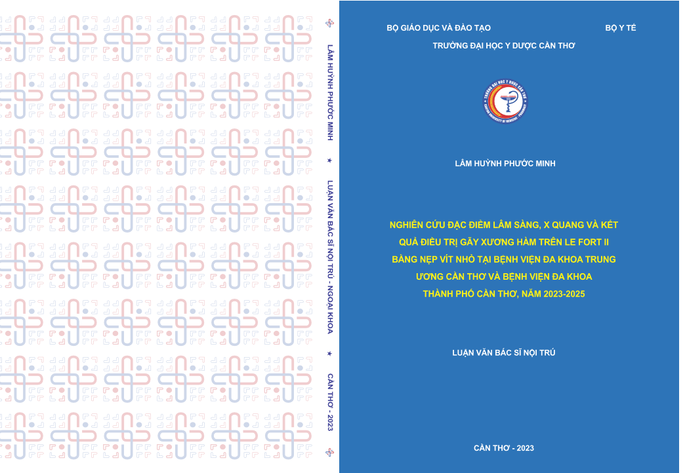

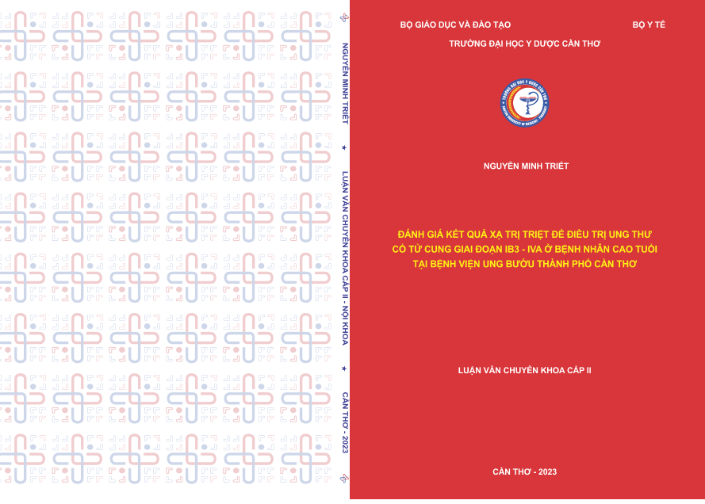
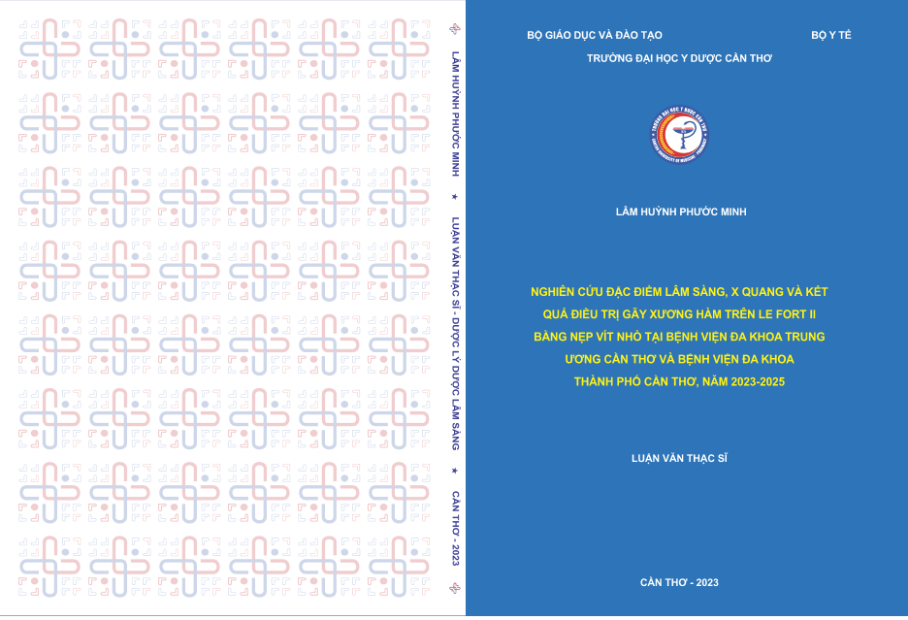

Chú ý:
- Mẫu bìa sau in mờ ( dạng in chìm)
2) Đối với luận văn Thạc sĩ mẫu bìa trước ghi cụ thể như sau:
- Đối với các ngành Y bìa trước ghi: LUẬN VĂN THẠC SĨ Y HỌC
- Đối với các ngành Dược bìa trước ghi: LUẬN VĂN THẠC SĨ DƯỢC HỌC
- Đối với ngành Răng hàm mặt bìa trước ghi: LUẬN VĂN THẠC SĨ RĂNG HÀM MẶT
- Đối với ngành Y tế công cộng bìa trước ghi: LUẬN VĂN THẠC SĨ Y TẾ CÔNG CỘNG
- Đối với ngành kỹ thuật xét nghiệm y học bìa trước ghi: LUẬN VĂN THẠC SĨ KỸ THUẬT XÉT NGHIỆM Y HỌC

